超星考试系统学生使用手册

一、 安装登录及人脸采集

1.移动端如何登录系统
目前，超星学习通支持Android和IOS两大移动操作系统。下载安装超星学习通前，请确定您的设备符合系统要求。
您可以通过以下途径下载安装超星学习通：
①应用市场搜索“学习通”，查找到图标为的App，下载并安装。
②扫描下面的二维码，跳转到对应链接下载App并安装（如用微信扫描二维码请选择在浏览器打开）。

③移动设备浏览器访问链接http://app.chaoxing.com/，下载并安装App。
注意：Android系统用户通过②③两种方式下载安装时若提示“未知应用来源”，请确认继续安装；IOS系统用户安装时需要动态验证，按照系统提示进行操作即可。

2.登录学习通
下载学习通，选择“手机验证码登录”按照提示获取验证码，并登录。。
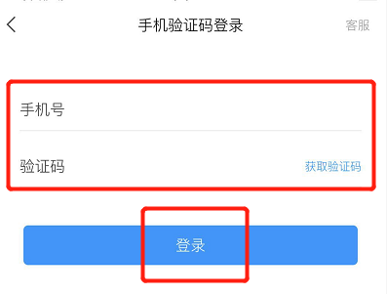
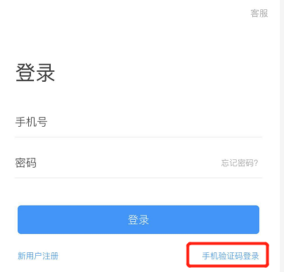

按照要求，设置登录密码。此密码作为之后登录学习通的唯一密码。

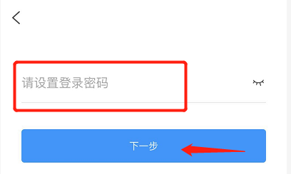

输入学校名称并且从下拉菜单中选择全称（一定要选择）按照页面提示，正确的输入姓名学号。完成后点击“验证”即可。

3．人脸采集指南
打开学习通点击“我的”，点击姓名栏，点击账号管理，点击人脸采集，已采集过的无需采集。
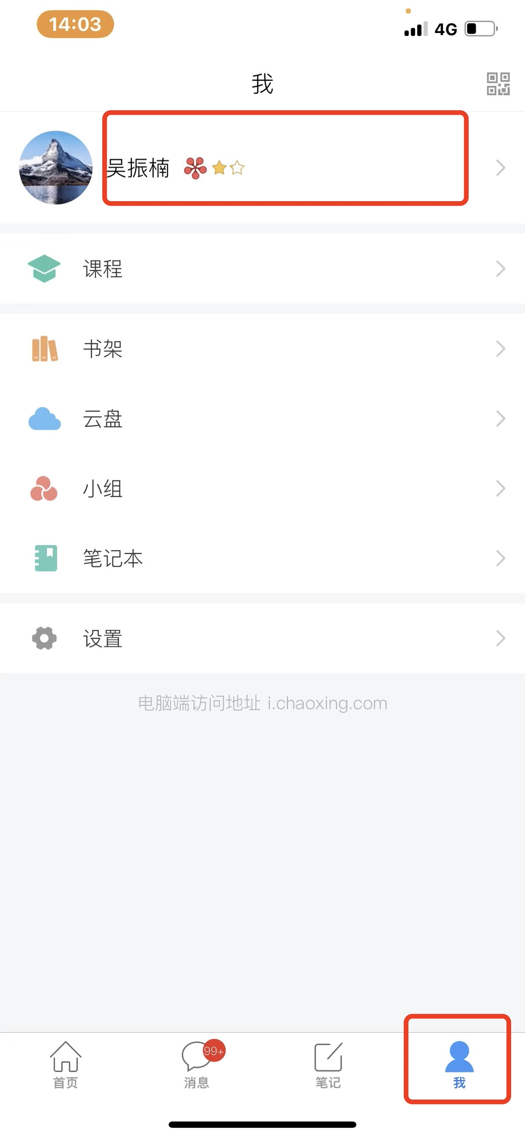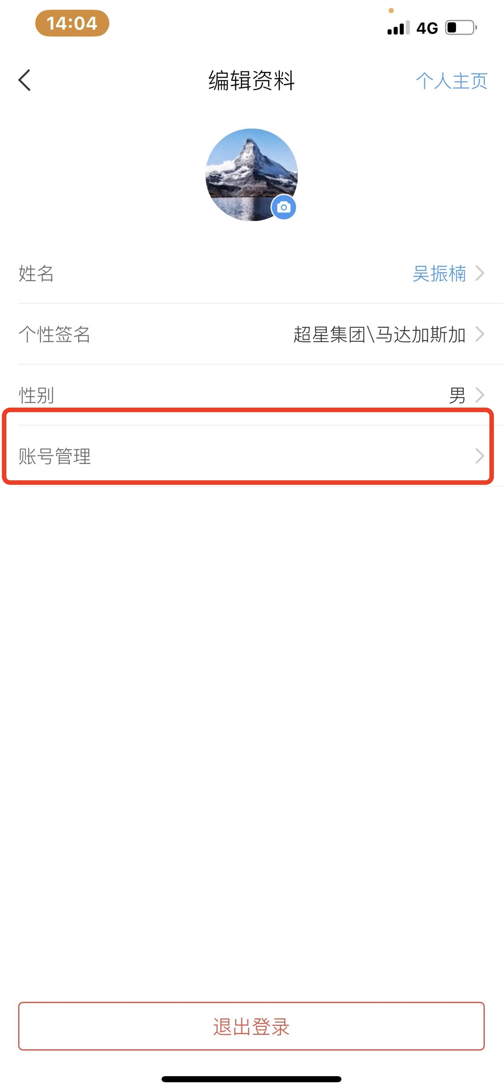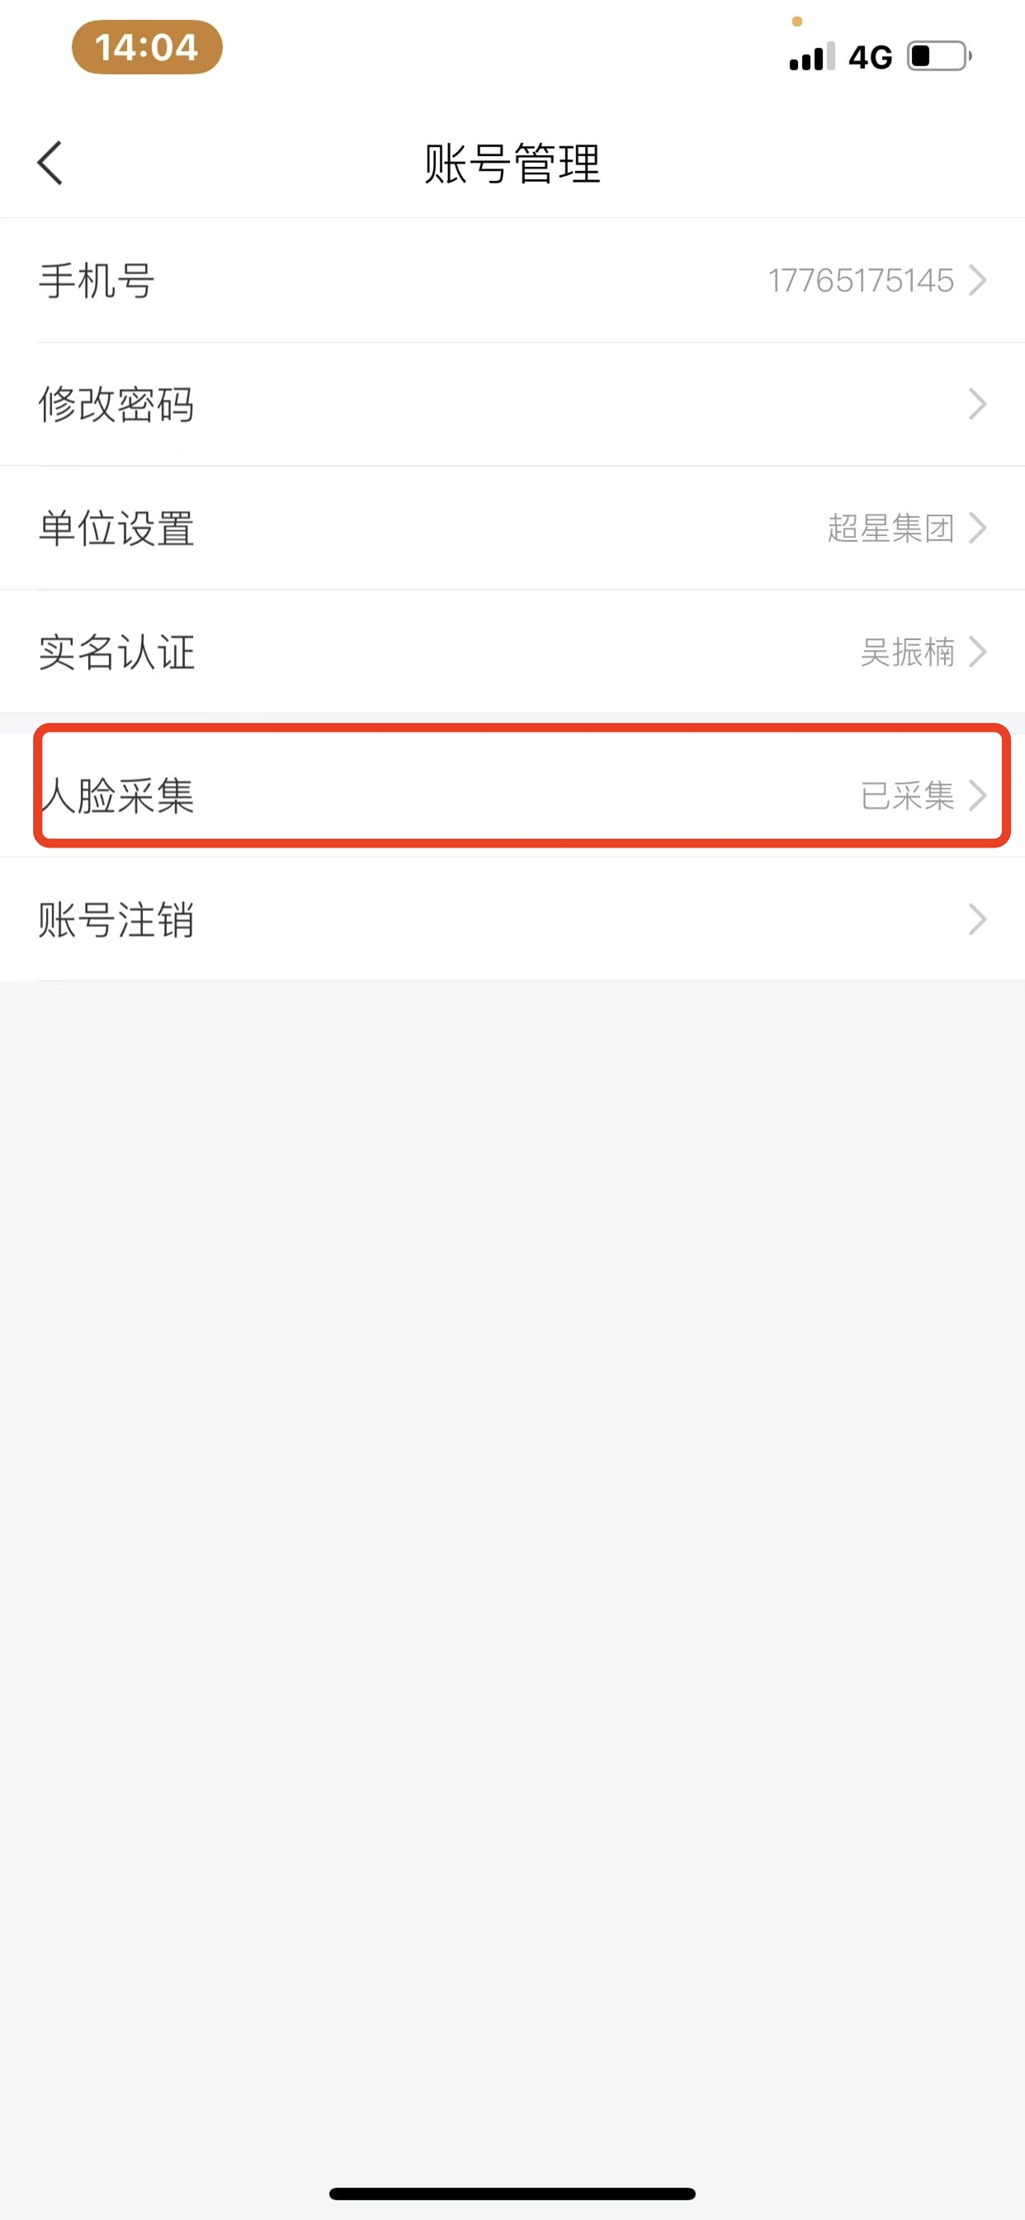

二、开始考试
学校发起了考试通知，点击通知进入考试。
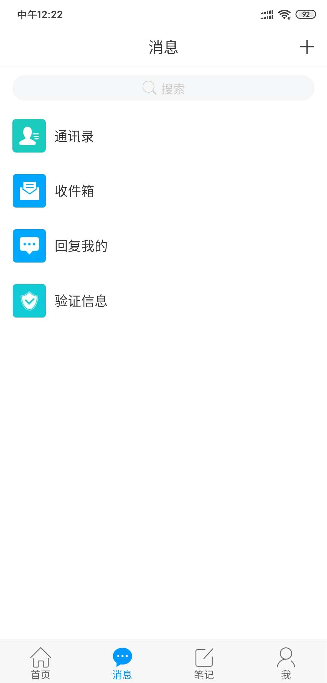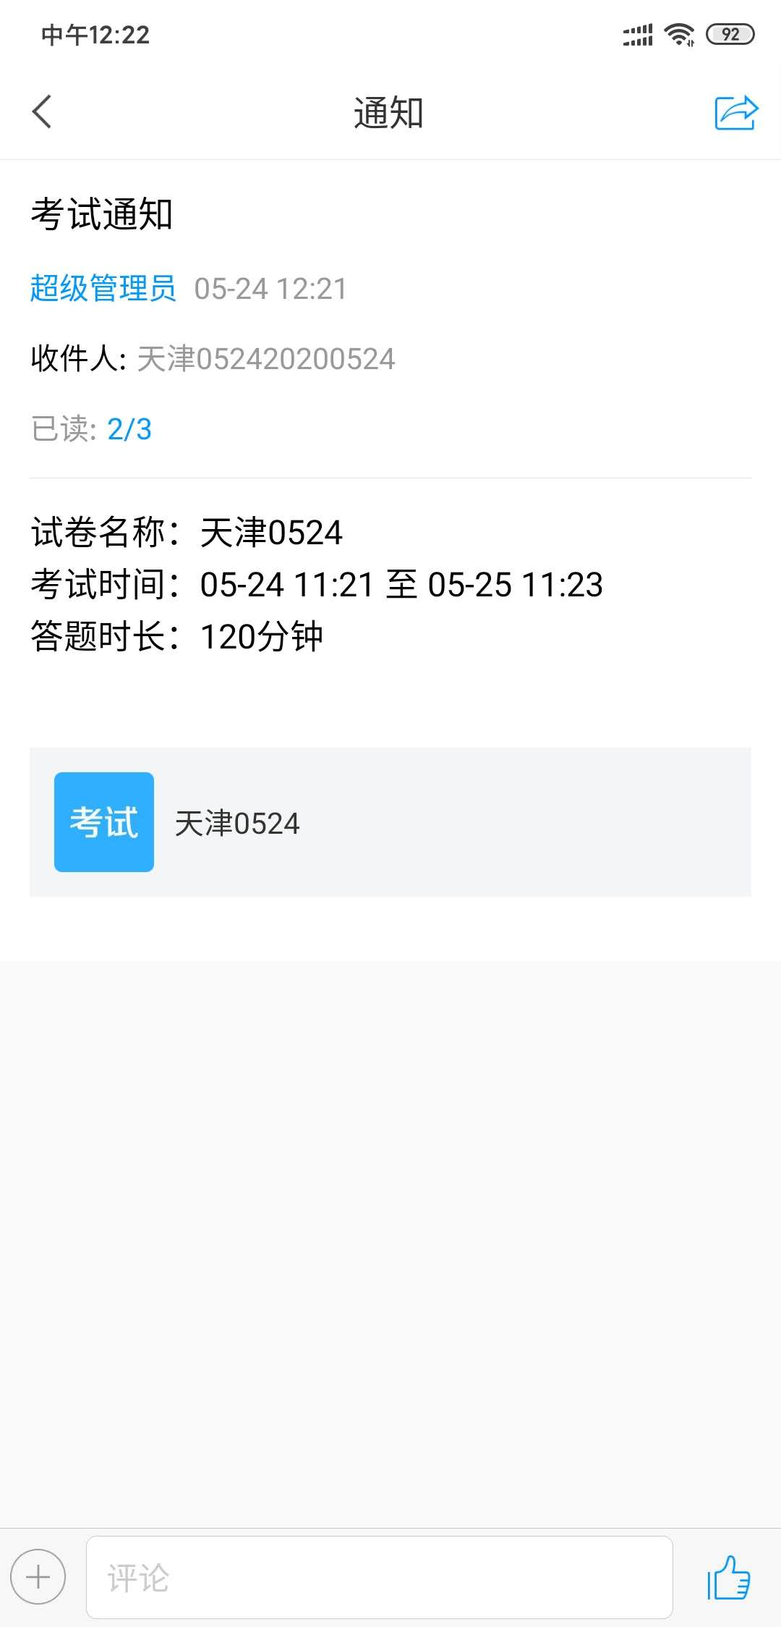
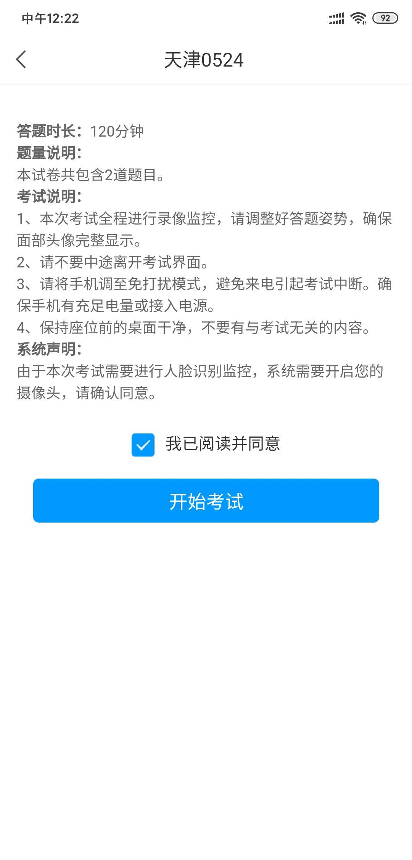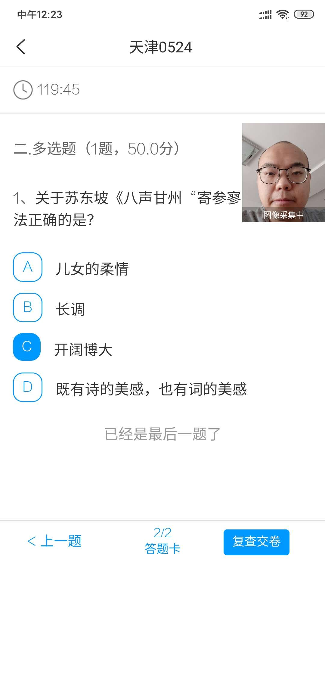

对于试卷中有主观题的，答案文字较多，请各位同学在考前准备好空白纸和笔，将答案写在纸上，签名后，点击“相机”图标，即可调用手机照相机，拍照上传答案，答完一题上传一题。如图所示。
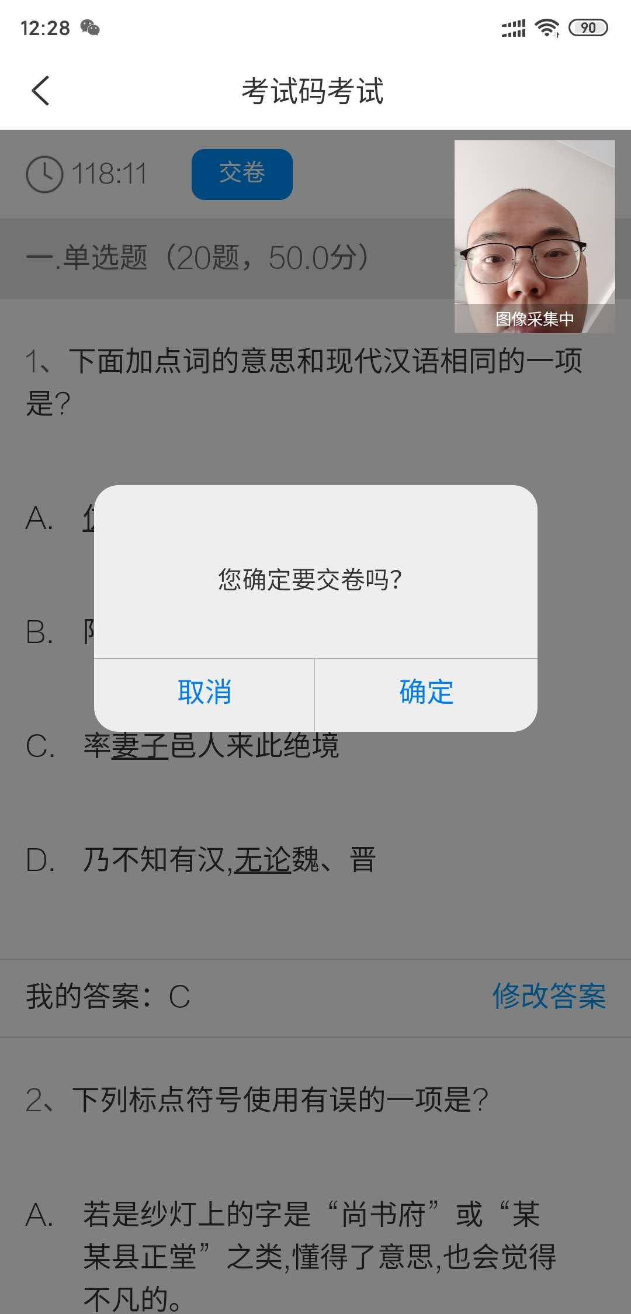
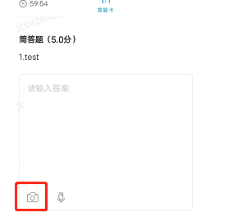

考试结束，可以交卷。

